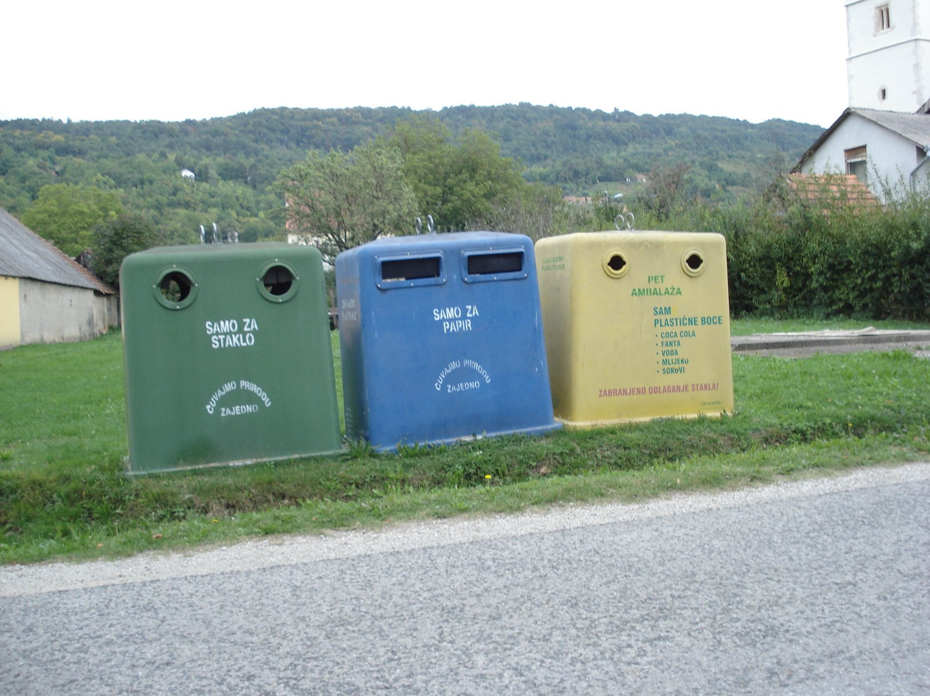

***KOMUNALNO PODUZEĆE d.o.o.***

***Križevci***

***i***

***OPĆINA GORNJA RIJEKA***

**CJELOVITO GOSPODARENJE OTPADOM OBUHVAĆA SVE MJERE POSTUPANJA S OTPADOM – PRIKUPLJANJE, RAZVRSTAVANJE, RECIKLIRANJE I OBRADU.**

**Na području Općine Gornja Rijeka odvozi se miješani komunalni otpad.** **Postavljeni su ”zeleni otoci” na pet lokacije na području Općine.** **Postavljeni su kontejneri s natpisima: STAKLO, PAPIR i PLASTIKA.**



**Otpad treba ODVOJENO prikupljati i odložiti po vrstama u za to predviđene spremnike koji su postavljeni na javne površine – tzv. „zeleni otoci“ .**

**GOSPODARENJE**

**OTPADOM**



**GOSPODARENJE OTPADOM**

**U 21. STOLJEĆU ZNAČI**

**PRAVILNO**

**prikupiti,**

**odvojiti i**

**reciklirati**

**otpad, na način koji neće ugroziti potrebe budućih generacija.**

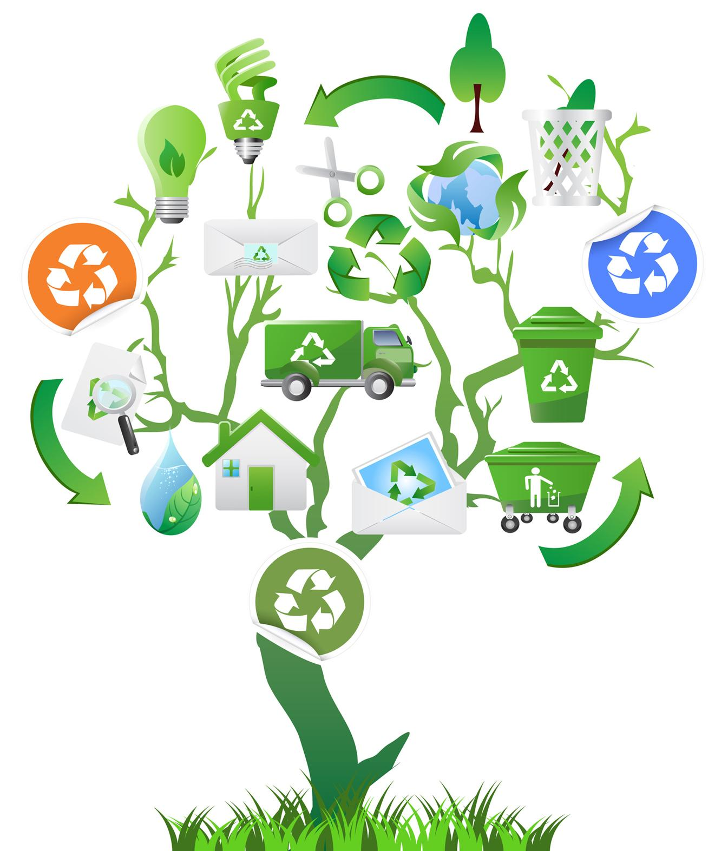

**Odvojenim se prikupljanjem i recikliranjem otpada, uz čuvanje okoliša, postižu i gospodarske koristi:**

**- bolje iskorištavanje otpadnih tvari i smanjenje troškova,  
- smanjenje uvoza sekundarnih sirovina,  
- zapošljavanje radnika,  
- smanjenje troškova obrade i odlaganja otpada.**





**IZBJEGNIMO**

Stvaranje otpada

**SMANJIMO**

Količinu otpada

**RAZDVOJIMO**

Otpad

**RECIKLIRAJMO**

Otpad

**ODLOŽIMO**

otpad



je jedan od najvećih izazova. **Svaki otpad se može i mora iskoristiti.** Jedan od osnovnih preduvjeta za iskorištavanje otpada je odvojeno prikupljanje svake pojedine vrste. **Pomiješaju li se različite vrste otpada u vrećici ili kanti, nastaje smeće**. Smeće se vrlo teško, i to samo djelomično, može reciklirati, tzv. sekundarnim recikliranjem uz vrlo visoke troškove razvrstavanja. Na taj način dobivene sekundarne sirovine nikada nisu primjerene kvalitete.  
**ZATO:** U svakom domaćinstvu, odnosno već na mjestu nastanka otpada, treba osigurati odvojeno prikupljanje svih iskoristivih otpadnih tvari, a zatim njihovo **odvojeno odlaganje** u kante za otpad.

